项目开发中的持续集成的一点总结

- 尝试使用visualSVN Server终于成功
对于项目的持续集成中版本控制工具的选择，确实花费了好多时间，之前尝试了好几种工具，都以失败告终。期间甚至有砸电脑的冲动~~因为这个搞得我实在是太纠结了。PM催得紧，天天问我“搞得怎么样了？”但是我怎么搞都不成功，搞得我快要疯掉！呵呵，小小抱怨一下，现在转入正题。
在经历了github尝试失败、googlecode尝试失败之后，最后放弃了用网站进行代码托管的方式，决定在我自己的电脑上安装SVN的服务器端visualSVN Server，把我的电脑作为服务器进行代码托管，大家在自己的电脑上用SVN的客户端连接我的电脑上的服务器端visualSVN Server进行持续集成。这次，终于成功了！

先贴上visualSVN Server的图：
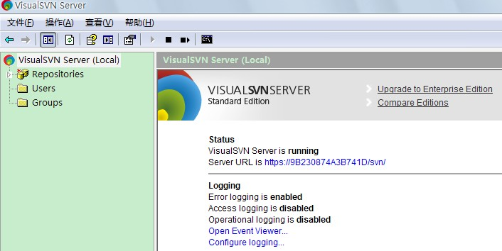

visualSVN Server安装成功后，用“hello”这个小的工程项目测试成功：
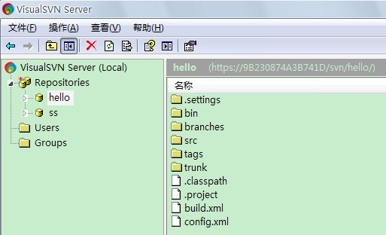
在电脑上用客户端连接我的电脑（服务器）上的visualSVN Server进行版本更新成功：
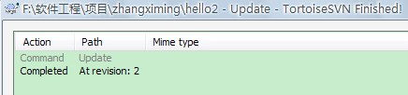

- 项目开发过程中的持续集成
实验成功，开始进入编码阶段，大家都用SVN进行持续集成吧！
第一份源代码上传成功：

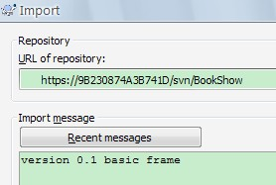
图1：上传

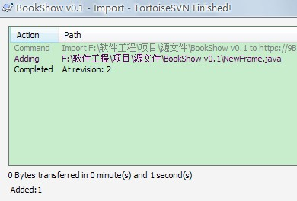
图2：成功

具有完整的标准格式的项目文件源码上传成功：
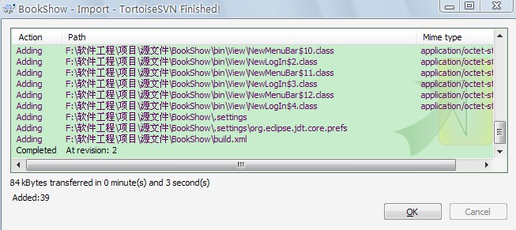
图3：上传成功

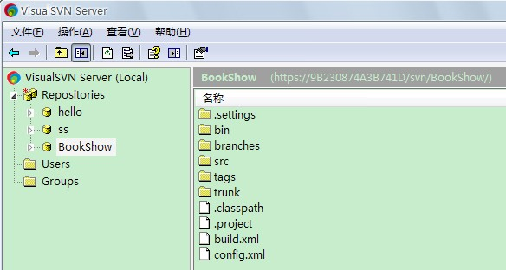
图4：visualSVN Server上保存的源码文件

